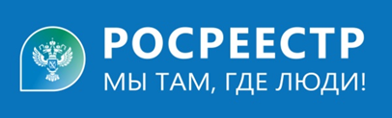

Проверь свои объекты

Проект «Проверь свои объекты» реализуется Росреестром посредством системы «Единый портал государственных услуг» (ЕПГУ) или «Госуслуги». Для того, чтобы увидеть свои объекты на ЕПГУ необходимо, чтобы права на эти объекты недвижимости были зарегистрированы в Едином государственном реестре недвижимости (ЕГРН). При этом собственник может в режиме онлайн получить выписки из ЕГРН на все свои объекты недвижимости.
Вместе с тем, на практике собственники квартир, зданий или земельных участков сталкиваются с ситуацией, когда они не находят в личном кабинете свою недвижимость, что вызывает беспокойство. Это может возникнуть если данные СНИЛС, фамилии, имени, отчества и паспортные данные правообладателя не совпадают со сведениями в государственном реестре.
Для актуализации сведений о правообладателе в ЕГРН необходимо обратиться в МФЦ с заявлением о внесении изменений в ЕГРН. Обращаем внимание, что получить онлайн-выписку из ЕГРН на Госуслугах может только правообладатель объекта при наличии подтвержденной учетной записи.

Ведущий специалист-эксперт Тальменского отдела Росреестра по Алтайскому краю Ирина Евгеньевна Жевлакова

